Информация о доступности ГУЗ «Елецкая городская больница №2 (стационар)
(наименование объекта)

№  п/п | Требования к доступности объектов и услуг для инвалидов | Обеспеченность  доступности объектов и услуг (да, нет, частично) | Перечисление выполненных мероприятий для инвалидов различных категорий  (инвалиды, передвигающиеся на кресло-колясках, инвалиды с поражением опорно-двигательного аппарата, инвалидов с нарушением зрения, слуха с ментальными нарушениями) | Фото
 | Обеспечено выделение на автостоянке не менее 10% мест для парковки автомобилей инвалидами  Указать номер телефона специалиста, который может встретить на стоянке автотранспорта или ближайшей остановке и оказать помощь в сопровождении до объекта | нет | Встречает старшая медицинская сестра приемного отделения Макарцева Виктория Алексеевна  тел. 2-23-09
 | Обеспечена возможность самостоятельного передвижения по территории объекта (при наличии территории у объекта) | частично | Доступны частично избирательно, для инвалидов передвигающиеся на колясках, нарушениями слуха, нарушениями умственного развития. | Приложение 1.1
 | Обеспечено устройство входных групп с учетом потребностей инвалидов различных категорий (К,О,С,Г,У) | частично | Доступны частично избирательно, для инвалидов передвигающиеся на колясках, нарушениями слуха, нарушениями умственного развития. Вход оборудован пандусом, входные двери достаточной ширины для проезда кресла-коляски любого типа. | Приложение 1.2
 | Обеспечена доступность для инвалидов мест предоставления услуг | нет |  | Приложение 1.3
 | Обеспечено устройство санитарных узлов с учетом потребностей инвалидов (К,О,С,Г,У) | частично | Доступны частично избирательно, для инвалидов передвигающиеся на колясках, нарушениями слуха, нарушениями умственного развития.и не во всех корпусах | Приложение 1.4
 | Обеспечена возможность самостоятельного передвижения инвалидов по объекту (наличие поручней, лифтов, подъемников, ступенькоходов и др.) | частично | Оборудованы лифты кресло-коляской | Приложение 1.5
 | Обеспечено дублирование звуковой и зрительной информации, в т.ч. с использованием шрифта Брайля | нет
 | Обеспечено размещение оборудования и носителей информации с учетом потребностей инвалидов | нет
 | Проведено инструктирование/обучение сотрудников об условиях предоставления услуг инвалидам | да | Разработан алгоритм инструктирования сотрудников об условии предоставления услуг инвалидам и проведено их обучение.
 | Обеспечено сопровождение инвалидов по зрению и с нарушениями опорно-двигательного аппарата по территории объекта и оказание помощи в предоставлении услуг  Указать номер телефона специалиста, оказывающего услуги по сопровождению инвалидов | да | Для посетителей с ограниченными возможностями здоровья предусмотрено сопровождение и необходимая помощь со стороны персонала.  Старшая медицинская сестра приемного отделения Козина Елена Михайловна  тел. 2-23-09
 | Обеспечена возможность предоставления услуг инвалидам по слуху с использованием русского жестового языка | да | С Липецким региональным отделением Общероссийской общественной организацией инвалидов «Всероссийское общество глухих» заключен договор о социальном партнерстве от 01.08.2016 г. видеотелефонную диспетчерскую службу, функции, которой выполняет диспетчер «ВОГ». Обучен сотрудник учреждения Чукардина Татьяна Владимировна (имеет удостоверение) тел. 8-904-294-97-52 | Приложение 1.6
 | Дополнительная информация о доступности на объекте | да | Дверные проемы входных дверей расширенные. Перед входной дверью имеется, прорезиновый коврик. | Приложение 1.7
 | Итоговая информация о доступности объекта  для инвалидов категорий К, О, С, Г, У | ДЧ-В

Реестр доступных для инвалидов значимых (приоритетных) объектов
инфраструктуры в сфере здравоохранения Липецкой области

Таблица

№ п/п | Наименование медицинской  организации | Наименование объекта | Адрес, телефон | Информация о доступности объекта |  |  |  |  | Ссылка на раздел «Доступная среда» на сайте учреждения
 |  |  |  | К | О | С | Г | У
1. | ГУЗ «Елецкая городская больница №2 (стационар) | Стационар | Липецкая обл. г. Елец, ул. Костенко ,д.7 | ДЧ | ЧД | ДУ | ДЧ | ДП | http://больница2.рф/available

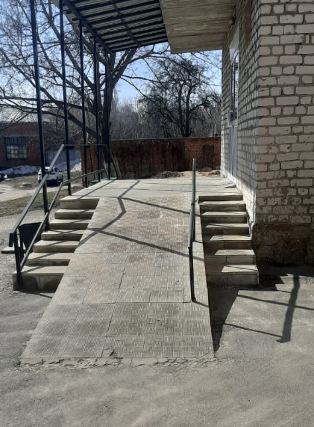
Приложение 1

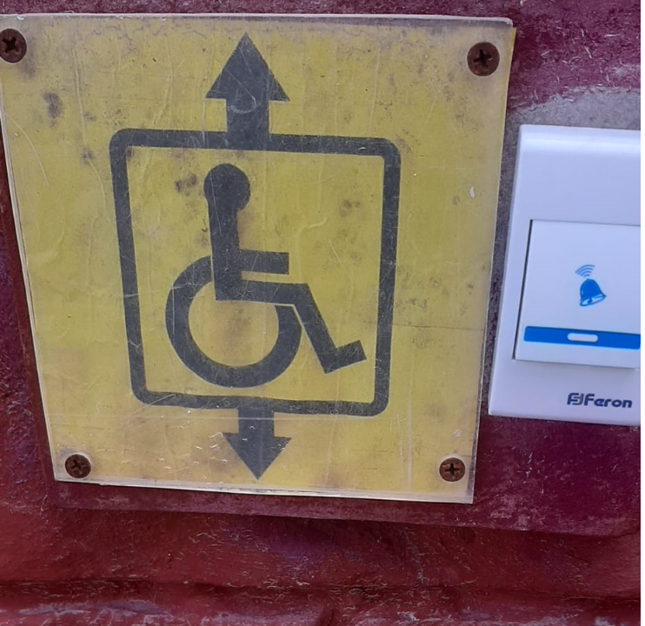
Приложение 1.2
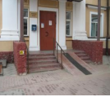

Приложение 1.3
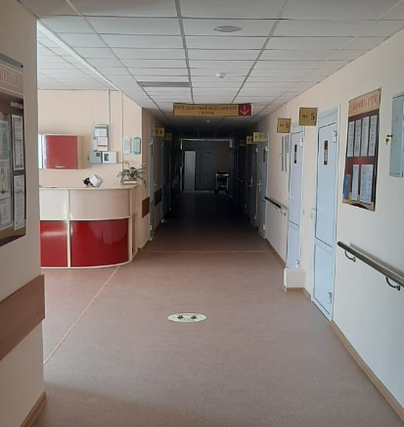
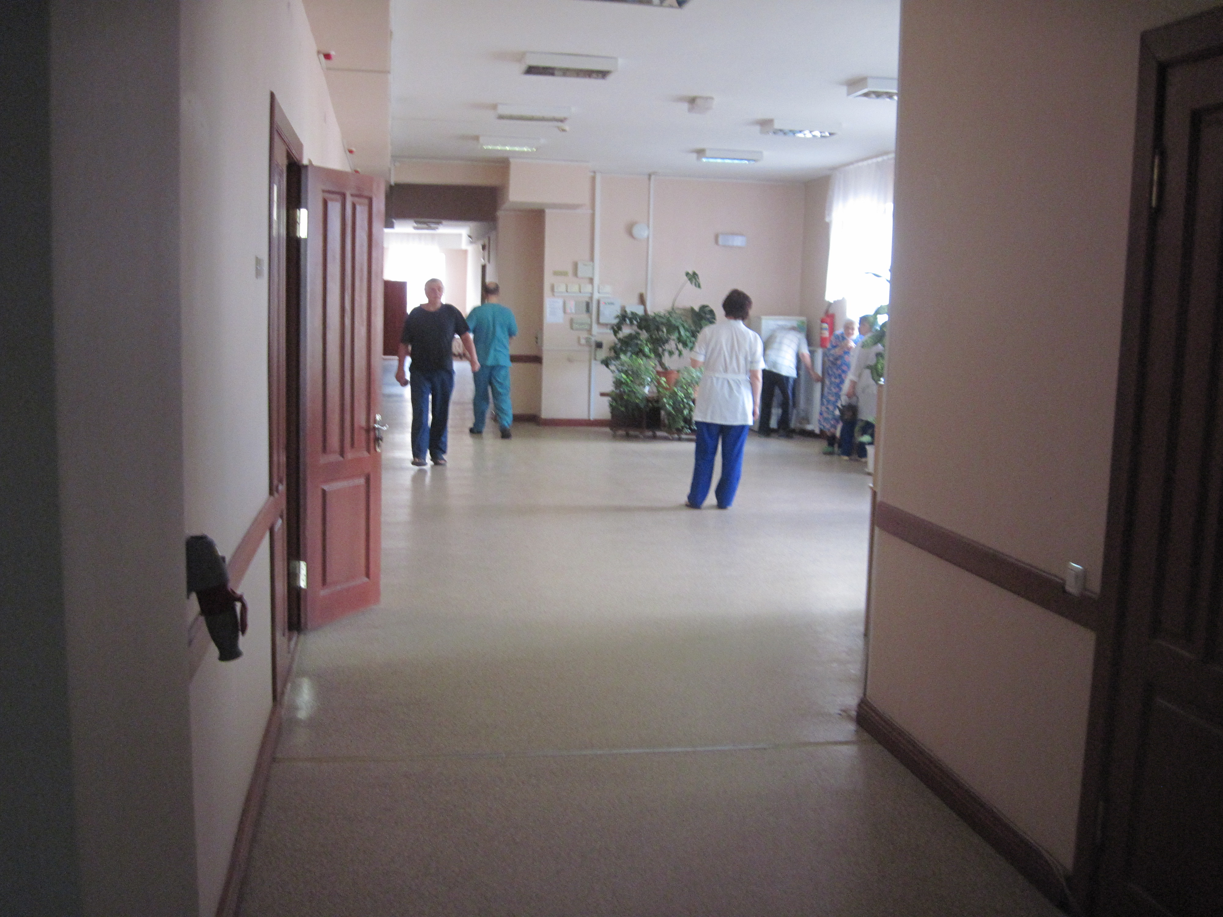

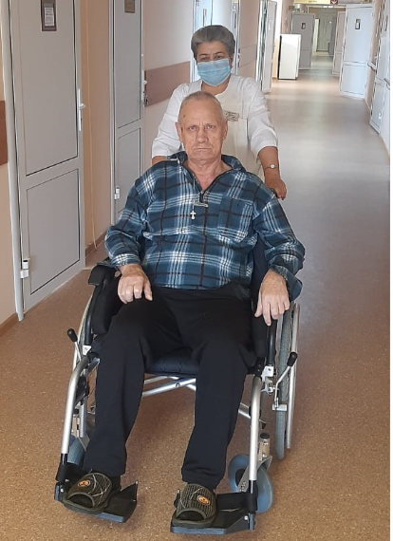
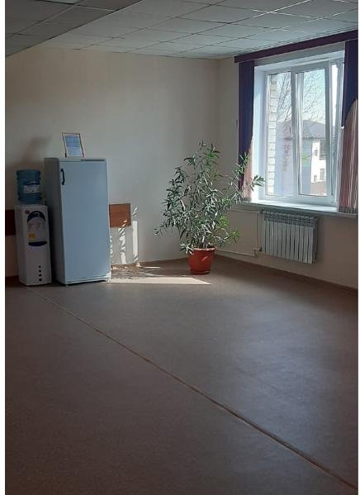

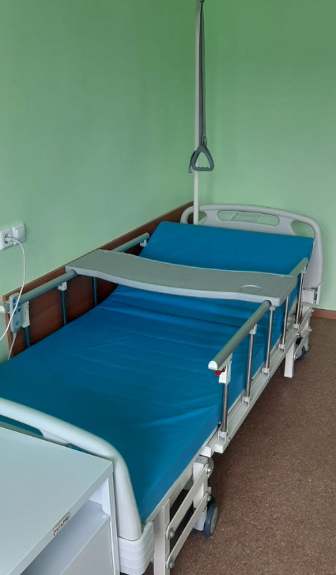
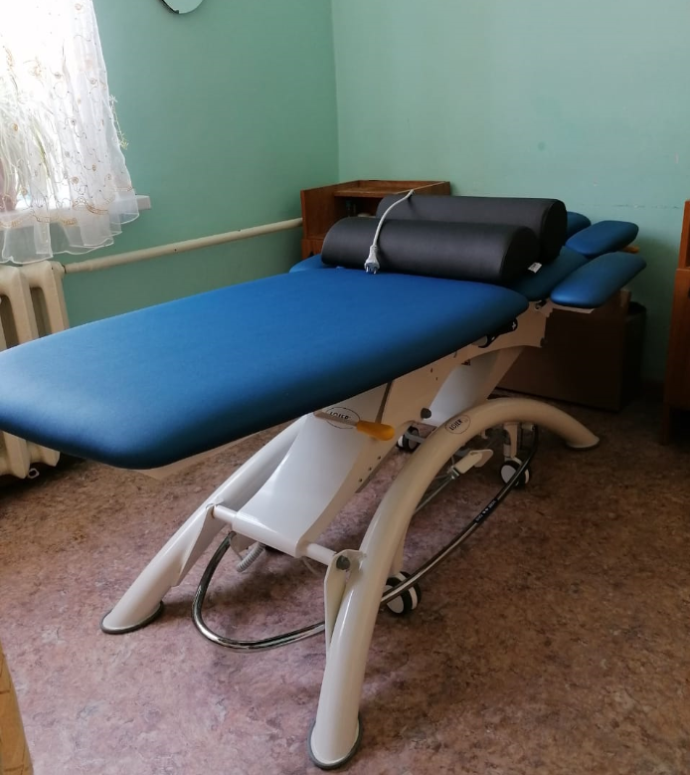

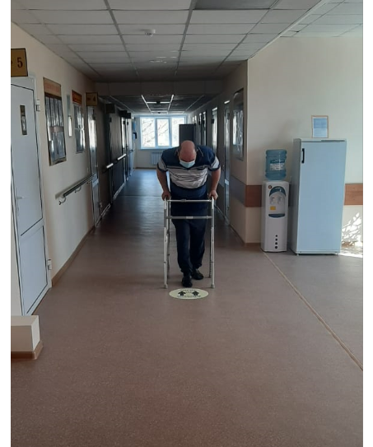

Приложение 1.4
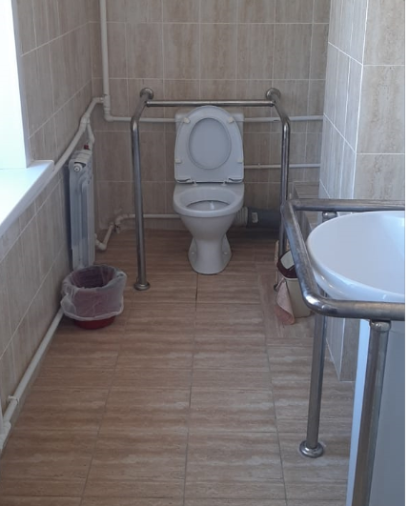

Приложение 1.5
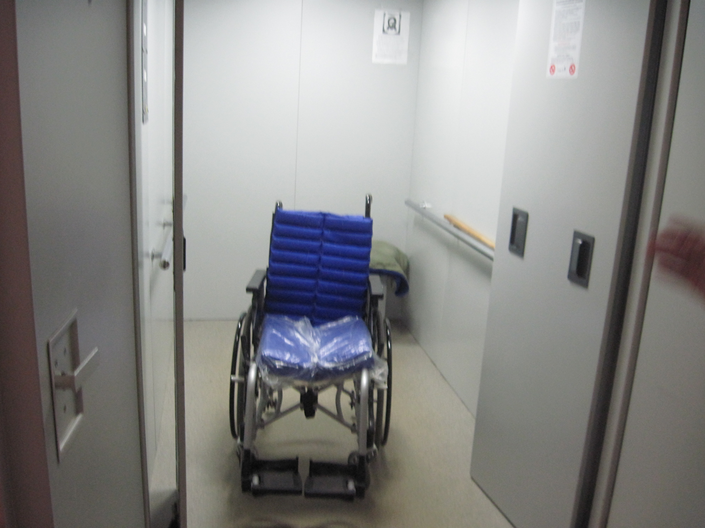

Приложение 1.6
